Manuel Installation / Configuration OpnSense

Au démarrage :
Taper « installer » afin de lancer le processus d’installation (Pour le moment le clavier est en QWERTY)
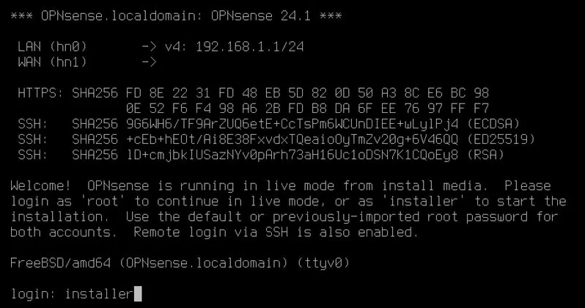

Une fois la première étape effectuée, il faudra sélectionner la disposition du clavier, pour le clavier AZERTY, sélectionner « French (accent key)
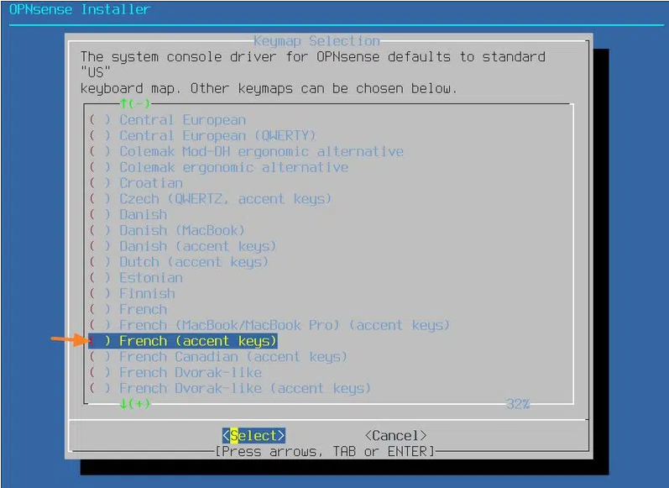
Ensuite on va choisir le système de fichiers ZFS, en sélectionnant « Install ZFS »
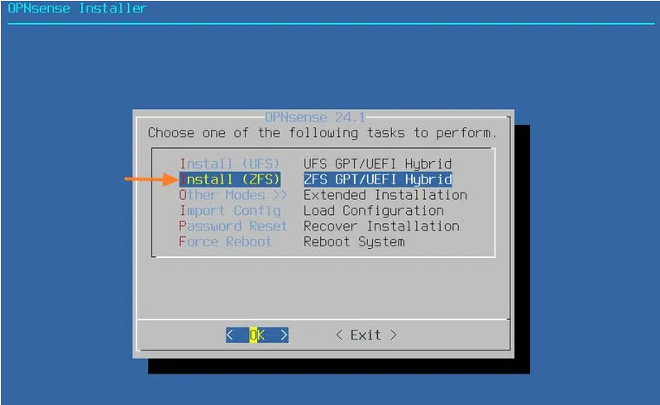
Pour la 3ème étape il faudra sélectionner « Stripe » étant donné que pour le moment notre machine est équipé d’un seul disque
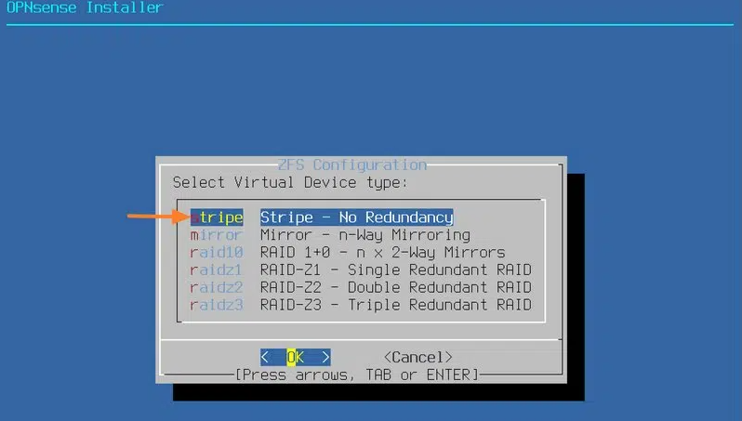
Quatrième étape, appuyer simplement sur la barre espace
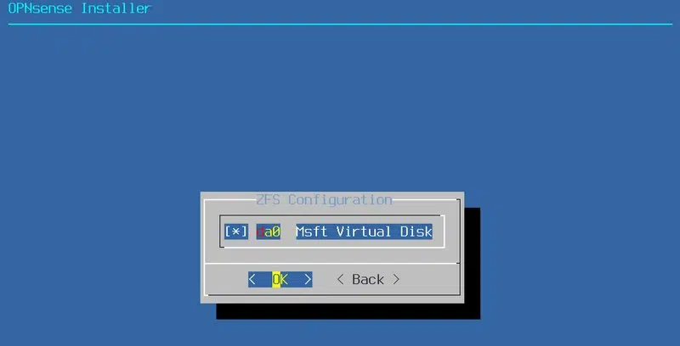
Puis valider en sélectionnant YES et l’installation suivra
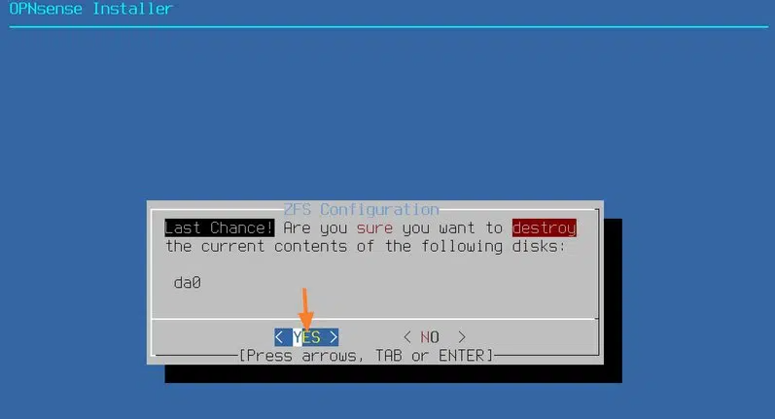
Une fois l’installation terminée, il est possible de changer le mot de passe « root »
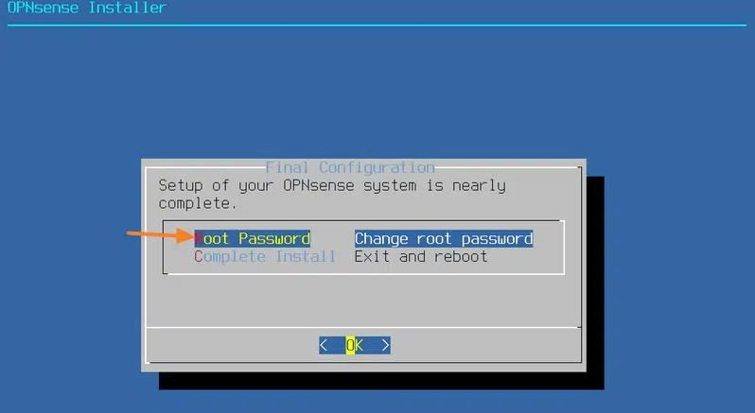
Et enfin sélectionner « Complete Install »
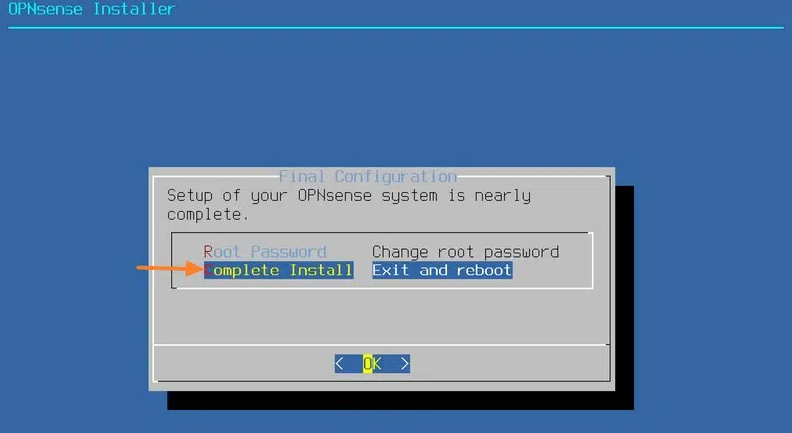
CONFIGURATION

L’installation est effectuée nous arrivons désormais sur la configuration qui se déroulera dans cet environnement en lignes de commandes et nous allons affecter cartes réseau de la machine aux interfaces d’OPNsense.

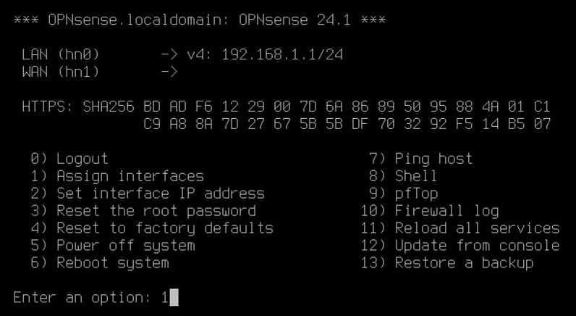

Dans un premier temps l’assistant proposera de configurer des VLAN, indiquez « n » pour refuser. Ensuite il proposera d’affecter tout d’abord une interface au WAN et une autre au LAN

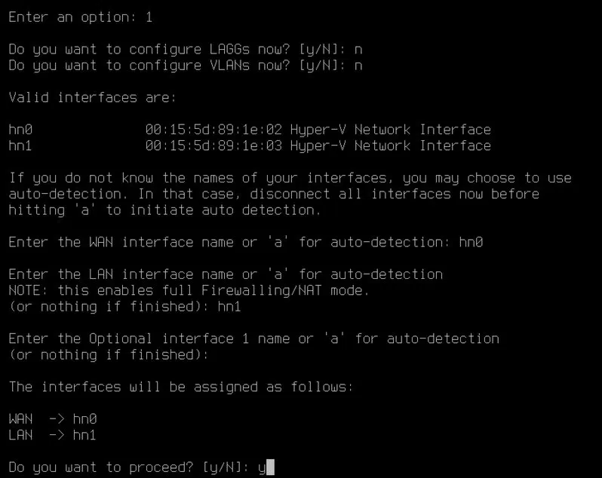

Désormais, nous avons nos interfaces configuré pour le LAN et le WAN

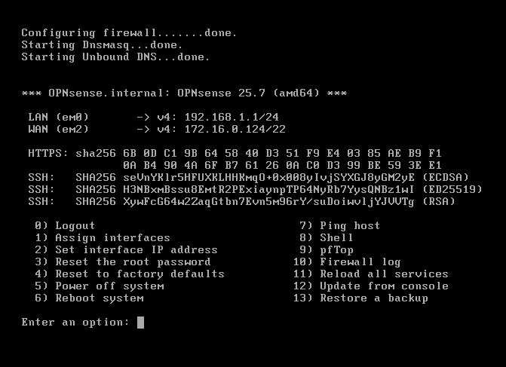

L’interface d’OPNSense est désormais accessible depuis le LAN en suivant l’adresse affiché.

Le login par défaut est : root et le mot de passe : opnsense
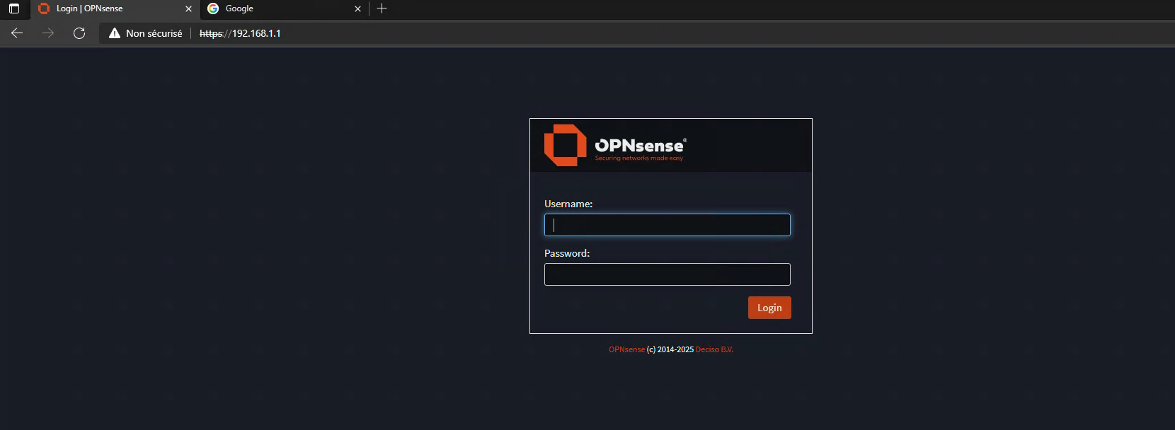

Certaines règles sont créer d’office avec l’installation de base tel que celles-ci-dessous qui autorise tout type de connexion avec le LAN
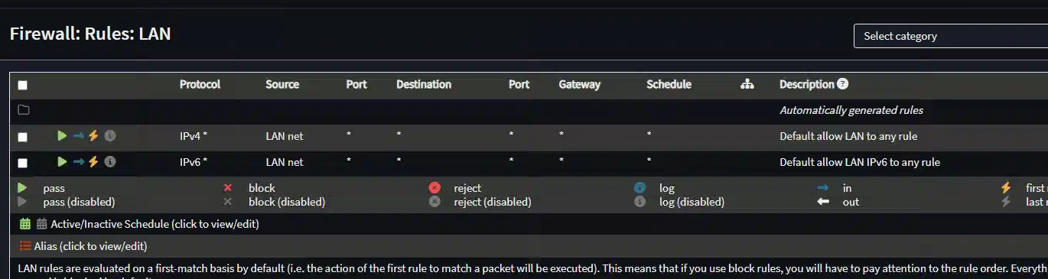

Afin d’avoir accès à internet via le Pare-feu il est primordial de lui donner les DNS nécessaire ainsi que la passerelle.

